附件1
2021第二届华中科教产业装备应用技术研讨会
会议回执

填表日期：2021年 月 日
参会单位 |  |  |  |  |  |  |  |  |  | 传 真
 |  |  |  |  |  |  |  |  |  | 电子邮件
单位地址 |  |  |  |  |  |  |  |  |  | 邮政编码
参会  代表 | 姓名 |  |  | 性别 |  | 职务/职称 |  | 手 机 |  |  |  |  |  | 固定电话
酒店联  络方式 | 纽宾凯光谷国际酒店 服务电话：027-59321006  地址：武汉市洪山区东湖高新区高新大道光谷六路18号
房间预留 | 单间 |  |  |  | 标间 |  |  |  |  |  | 合住
会议  注意事项 | 2021年10月13日14:00-18:00报到（市外，酒店大厅），14日上午8：00-8:50在会议报告厅门口处签到，14日全天会议，下午参观考察。
会务组  联系方式 | 联系人 | 王裕超：13871560535  刘俊伸：18371994876 |  |  |  |  |  |  | 办公电话 |  |  | 027-88230275  hbjd2018@126.com
备 注

附件2：交通示意图
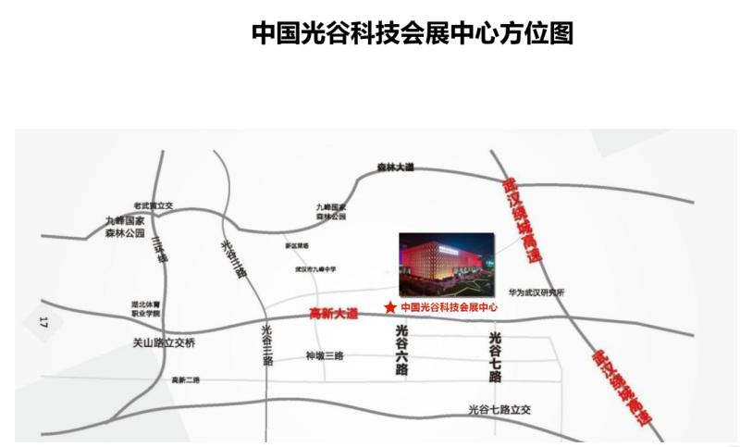

一、天河机场
公共交通：在机场乘坐轨道交通2号线（佛祖岭方向）到光谷火车站站内换乘轨道交通11号线（左岭方向）到光谷六路站C2出口，全程2小时19分，票价10元；
出租车: 武汉天河国际机场到光谷科技会展中心全程大概60公里，时长约60分钟。
二、武汉火车站（高铁站）
公共交通：在武汉火车站乘地铁4号线到中南路，转乘地铁2号线到光谷火车站，转乘地铁11号线到光谷六路站C2出口，全程90分钟，票价8元
出租车：武汉火车站到中国光谷科技会展中心大概路程20公里，全程约需30分钟。
三、武昌火车站
公共交通：在武昌火车站乘地铁4号线到中南路，转乘地铁2号线到光谷火车站，转乘地铁11号线到光谷四路站，转乘913路（高新大道光谷四路站）公汽到高新大道中国十五冶站下车即可。
出租车: 武昌火车站到中国光谷科技会展中心大概路程22公里，全程约需40分钟。
四、汉口火车站
公共交通：在汉口火车站乘地铁2号线到光谷火车站，转乘11号地铁线光谷六路站C2口
出租车：汉口火车站到中国光谷科技会展中心大概路程40公里，全程约需50分钟。
五、停车区域
参展商运送展品的汽车卸货和装货时，请停靠在中国光谷科技会展中心九峰一路待停区等候进场。

